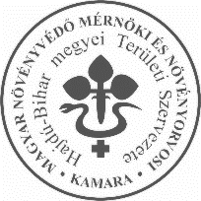
Magyar Növényvédő Mérnöki és Növényorvosi Kamara
Hajdú-Bihar Megyei Területi Szervezete
4032 DEBRECEN Füredi út 76.1/7.
Email: novkamara.hbm2@gmail.com

F E L H Í V Á S

A Magyar Növényvédő Mérnöki és Növényorvosi Kamara Hajdú-Bihar Megyei Területi Szervezete 80 órás növényvédelmi alaptanfolyamot (zöldkönyves) hirdet:

A tanfolyam várható időpontja megfelelő létszám esetén (15 fő) Debrecenben:
2023. március 13 - 20.
(8 nap, azaz 8 x 10 óra)

A képzés helyszíne: Debrecen

Jelentkezési határidő: 2023. március 08.

Jelentkezni lehet és jelentkezési feltételek, további információk:

- Nánási Viktória, növényorvos, Magyar Növényvédő Mérnöki és Növényorvosi Kamara Hajdú-Bihar Megyei Területi Szervezete, irodavezetőjénél kizárólag e-mailben: novkamara.hbm2@gmail.com

